附件一
第七届师范生教学技能大赛信息表
学院基本信息
学院名称 |  | 赛事负责人
赛事联系人
及联系方式
2015级师范班级基本信息
 | 指导教师 | 班级赛时间 |  | 班级赛地点
班级1
班级2
班级3
……
学院赛时间、地点

附件二
各学院选拔推荐参加学校赛选手名额分配表
序号 | 学院 | 推荐人数
1 | 教育科学学院 | 5
2 | 蒙古学学院 | 4
3 | 文学院 | 4
4 | 外国语学院 | 5
5 | 历史文化学院 | 4
6 | 法政学院 | 4
7 | 音乐学院 | 4
8 | 美术学院 | 4
9 | 数学科学学院 | 4
10 | 物理与电子信息学院 | 4
11 | 化学与环境科学学院 | 4
12 | 生命科学与技术学院 | 4
13 | 地理科学学院 | 4
14 | 传媒学院 | 4
15 | 体育学院 | 4
16 | 计算机与信息工程学院 | 4
17 | 基础教育学院 | 6
总计 |  | 72

附件三：
面试部分评分标准
一级指标 | 二级指标 | 权重 | 评分标准
即兴演讲5分 | 演讲内容 | 2 | 1.主题鲜明切题，内容充实、针对性强  2.问题分析到位，解决策略得当  3.论据贴切，符合实际，阐释充分  4.内容结构严谨、层次分明、条理清晰  5.新颖，有创新
 | 语言与思维 | 2 | 1.普通话标准，用语规范，节奏处理得当  2.思维敏捷，逻辑清晰
 | 时间 | 1 | 思考、演讲总时间5分钟以内
课件10分 | 科学性 | 3 | 1.课件取材适宜，内容科学、正确、规范  2.课件演示符合现代教育理念
 | 教育性 | 4 | 1.课件设计新颖，能体现教学设计思想  2.知识结构清晰  3.能调动学生的学习热情
 | 技术性 | 2 | 1.课件制作和使用上恰当运用多媒体  2.操作简便、快捷，交流方便，适于教学
 | 艺术性 | 1 | 画面设计具有较高艺术性，整体风格相对统一
教学设计20分 | 目标设计 | 3 | 1.符合课标要求、学科特点和学生实际  2.三维目标表述清楚、便于实施，行为动词使用正确，阐述规范
 | 内容分析 | 2 | 1.教学内容前后知识点关系、地位、作用描述准确  2.重点、难点分析清楚
 | 学情分析 | 2 | 1.学生认知特点和水平表述恰当  2.学习习惯和能力分析合理
 | 教学过程设计 | 8 | 1.教学主线描述清晰，教学内容处理符合课程标准要求，具有较强的系统性和逻辑性  2.教学重点突出，点面结合，深浅适度；难点清楚，把握准确；化难为易，处理恰当  3.教学方法清晰适当，符合教学对象要求，体现学生主体性，有利教学内容完成  4.教学辅助手段准备与使用清晰无误，教具及现代化教学手段运用恰当  5.教学过程结构合理，过渡自然，便于操作；理论联系实际，注重教学互动，启发学生思考及问题解决
 | 教学评价设计 | 2 | 有形成性评价及生成性问题解决和利用
 | 创新性设计 | 2 | 教学方案的整体设计富有创新性，教学过程设计有突出特色
 | 文档规范 | 1 | 文字、符号、单位和公式符合标准、规范；语言简洁、明了，字体、图表运用适当；文档结构完整，布局合理，格式美观
模拟授课60分 | 教学内容 | 12 | 1.重点内容讲解明白，教学难点处理恰当  2.关注学生已有知识和经验  3.注重学生能力培养  4.知识内容阐释正确
 | 教学方法 | 12 | 1.按新课标的教学理念处理教学内容以及教与学、知识与能力的关系  2.突出自主、探究、合作学习方式，体现多元化学习方法  3.师生互动效果好
 | 教学过程 | 15 | 1.教学情境、教学整体安排合理，环节紧凑，层次清晰  2.合理使用教材及其他教学资源  3.恰当使用多媒体课件辅助教学，教学演示规范
 | 教学素质 | 6 | 1.教态自然亲切、仪表举止得体，注重目光交流  2.教学语言规范准确、生动简洁、语速适宜
 | 教学效果 | 6 | 1.在规定时间内按时完成教学任务  2.达成教学目标
 | 教学创新 | 4 | 1.教学过程富有创意  2.能创造性的使用教材  3.教学方法灵活多样，有突出的特色
 | 板书设计 | 5 | 1.反映教学设计意图，主题明确、突显重点、难点  2.构思巧妙，富有创意，构图自然，形象直观，教学辅助作用显著  3.书写快速流畅，字形大小适度，清楚整洁，美观大方，规范正确
回答问题  5分 | 回答问题 | 5 | 把握问题核心，合理恰当的给出解释和阐述

附件四
面试部分内容样例
例一：
1．题目：速度（物理）
2．内容：
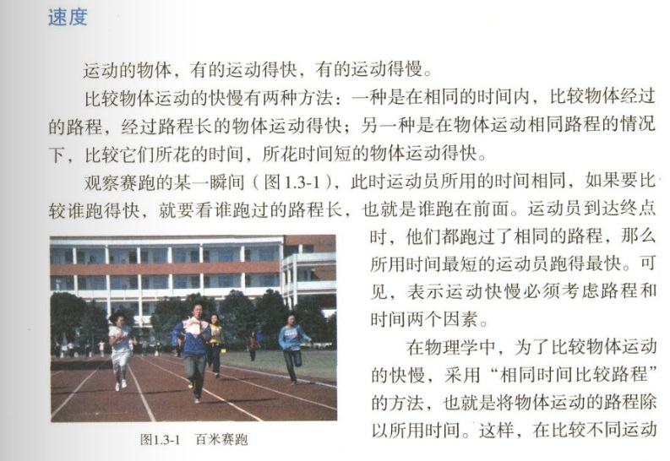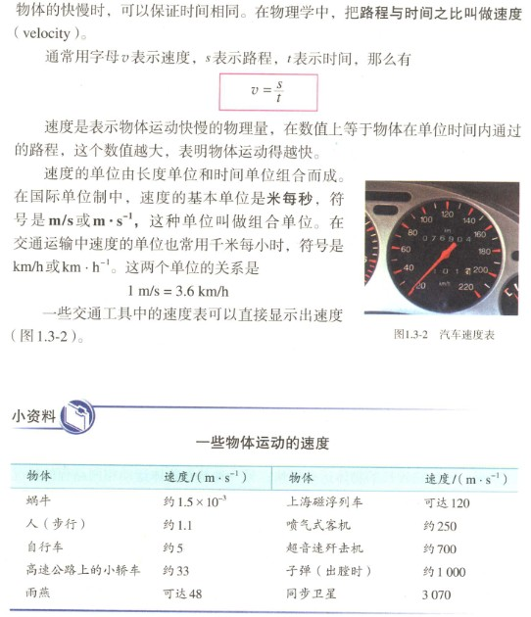

例二：
1．题目：纬线和经线（地理）
2．内容：
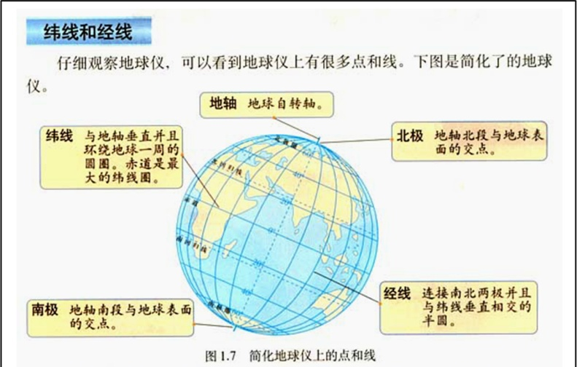

附件五
参加学校赛学生名单
学院（盖章）：
序号 | 姓名 | 学号 | 授课  语种 | 专业 | 手机号 | 指导教师

